Уважаемые владельцы и водители автомобилей такси!
С 1 июля 2026 года взамен ГОСТ Р 58287-2018 вступил в силу
ГОСТ Р 58287-2025 "Отличительные знаки и информационное обеспечение транспортных средств пассажирского наземного транспорта, остановочных пунктов и автостанций. Общие технические требования".
Данный ГОСТ предусматривает обязательные требования
к оформлению автомобилей легкового такси. Целью обязательных требований является обеспечение сигнальности и опознаваемости в общем транспортном потоке.
Кроме того, при соблюдении данных требований пассажиры смогут отличить ваш автомобиль от иных транспортных средств.
ГОСТ Р 58287-2025 предписывает следующее.
Легковое такси должно иметь на крыше опознавательный фонарь оранжевого цвета. Опознавательный фонарь должен иметь подсветку,
а испускаемый фонарем свет должен быть автожелтого цвета. Точно такой же свет излучают указатели поворота «поворотники» и аварийный сигнал.
Свет не должен быть мигающим, а его максимальная сила в любом направлении должна составлять не более 140 кд (канделов).
Опознавательный фонарь должен быть видимым спереди и сзади транспортного средства (ТС).
Государственный регистрационный знак транспортного средства должен дублироваться на кузове автомобиля на дверях справа и слева. Надпись должна быть выполнена крупным черным шрифтом без засечек
для удобства прочтения инвалидами по зрению.
Также автомобиль легкового такси должен быть оснащен цветографической схемой, представляющая собой композицию из квадратов контрастного цвета, расположенных в шахматном порядке. Отличительный знак наносят на боковые поверхности кузова и опознавательный фонарь.
На правую и левую стороны легкового такси наносят одинаковые по виду, цвету, размеру и размещению цветографические схемы.
Изображение и основные размеры отличительного знака, наносимого
на опознавательный фонарь легкового такси, приведены на рисунке 1.
Пример расположения отличительного знака на опознавательном фонаре и боковых поверхностях кузова - на рисунке 2.
Минимальная длина цветографической схемы на боковых поверхностях кузова должна быть не менее длины отличительного знака, наносимого
на опознавательный фонарь, и соответствовать масштабу размеров, указанных на рисунке 1.
При нанесении отличительного знака методом окрашивания линии стыка (контура) эмалей разных цветов должны быть четкими и ровными.
По показателям внешнего вида отличительный знак должен соответствовать III классу по ГОСТ 23852.
Потеки и расплывы краски при нанесении отличительного знака на поверхность не допускаются.
Иллюстрации.

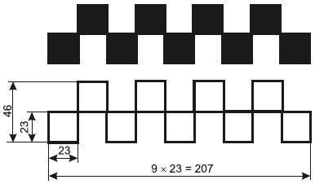
Рисунок 1.

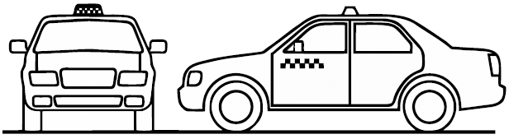
Рисунок 2.

